Бюджетное учреждение Омской области «Комплексный центр социального обслуживания населения Шербакульского района» Отделение социальной реабилитации инвалидов

**Конспект тематического занятия «Весна»**

**для детей с Синдромом Дауна**

Выполнила:

специалист по реабилитации инвалидов Рогова Н.Д

Шербакуль, 2017 г.

**Цель занятия:** учить ребенка обобщать представление об окружающей действительности.

**Задачи:**

*Образовательные:*

- формировать и развивать произвольное внимание, наглядно-образное мышление;

- расширять и активизировать словарь ребенка по теме «Весна».

*Развивающие:*

- развивать свойства внимания: объем, устойчивость, концентрацию, переключение;

- развивать умение узнавать предмет по описанию и выделять главные признаки предмета.

*Коррекционные:*

- формировать и развивать мыслительные операции: анализ, синтез, сравнение;

- обогащать зрительные образы и представления;

*Воспитательные:*

*-* воспитывать аккуратность и положительные эмоции.

**Методическое сопровождение:** тесты в виде картинок. (Приложение)

**Оборудование:** иллюстрации к заданиям, медаль.

**Ход занятия:**

- Саша, здравствуй! Посмотри за окно. Какое сейчас время года?

( весна)

- Сегодня мы поиграем в игру: «понаблюдай за весной»

- Весной распускаются…….

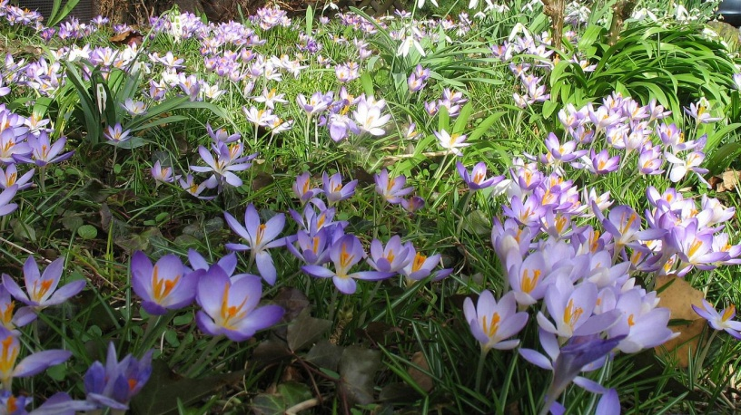

- Что?

( цветы)

- Правильно. Сейчас нам надо собрать картинку, чтобы цветы успели распуститься.

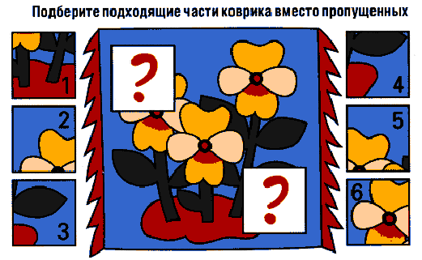**Игра: «Подбери подходящие части вместо пропущенных»**

- Посмотри на верхний знак вопроса. Подбери кусочек, который должен сюда подойти. Проверь. Подставь его на нужное место. Подходит? (если нет, ищет другой кусочек). То же самое с другим знаком вопроса.

- А еще весной много…..

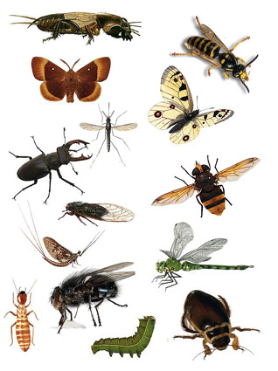

- Кого?

( насекомых)

**Игра "Маленький жук"**

"Сейчас мы будем играть в такую игру. Видишь, перед тобой поле, расчерченное на клеточки. По этому полю ползает жук. Жук двигается по команде. Он может двигаться вниз, вверх, вправо, влево. Я буду диктовать тебе ходы, а ты будешь передвигать по полю жука в нужном направлении.

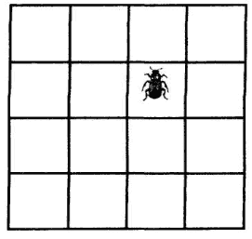  
 

Делай это мысленно. Рисовать или водить пальцем по полю нельзя

Одна клеточка вверх, одна клеточка налево. Одна клеточка вниз. Одна клеточка налево. Одна клеточка вниз. Покажи, где остановился жук". И т.д.

А еще весной очень ярко светит…..



- Что?

( солнце)

**Игра: «Нарисуй пропущенный рисунок»**

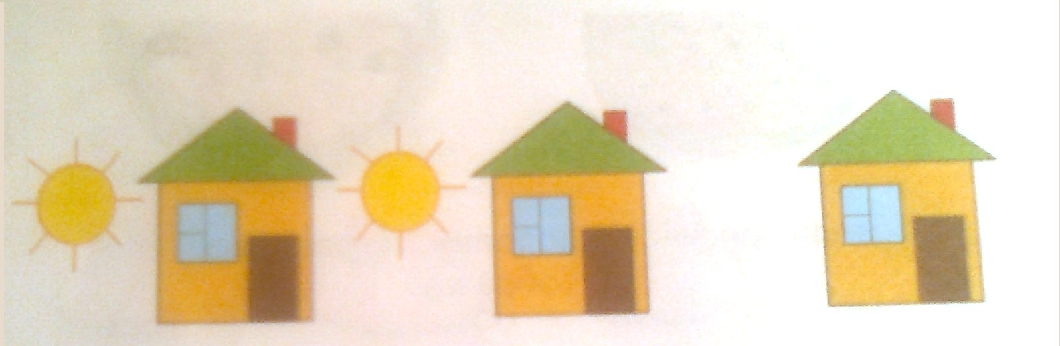

- Посмотри, что не хватает на рисунке? Если затрудняется ответить: посмотри на первый домик, что видишь на нем, возле него.

( окно, дверь, солнце)

- что на втором домике и возле него?

( окно, дверь, солнце)

- А возле третьего?

( окно, дверь, крыша)

- Чего возле него не хватает?

( солнца)

- Нарисуй его.

- также весной на улице можно увидеть много ……

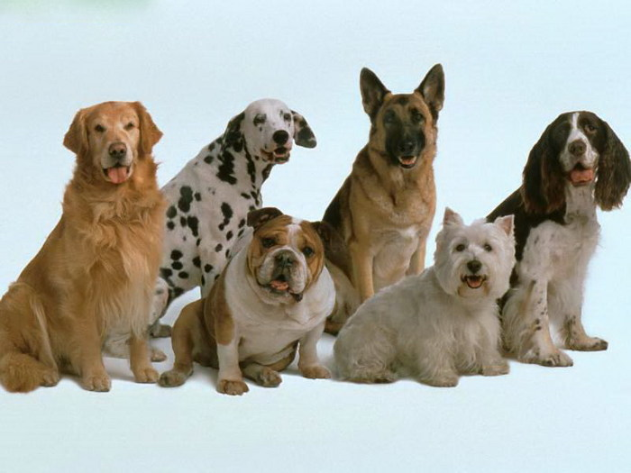

- кого?

( собак)

**Игра: «Найди цифру «один»»**

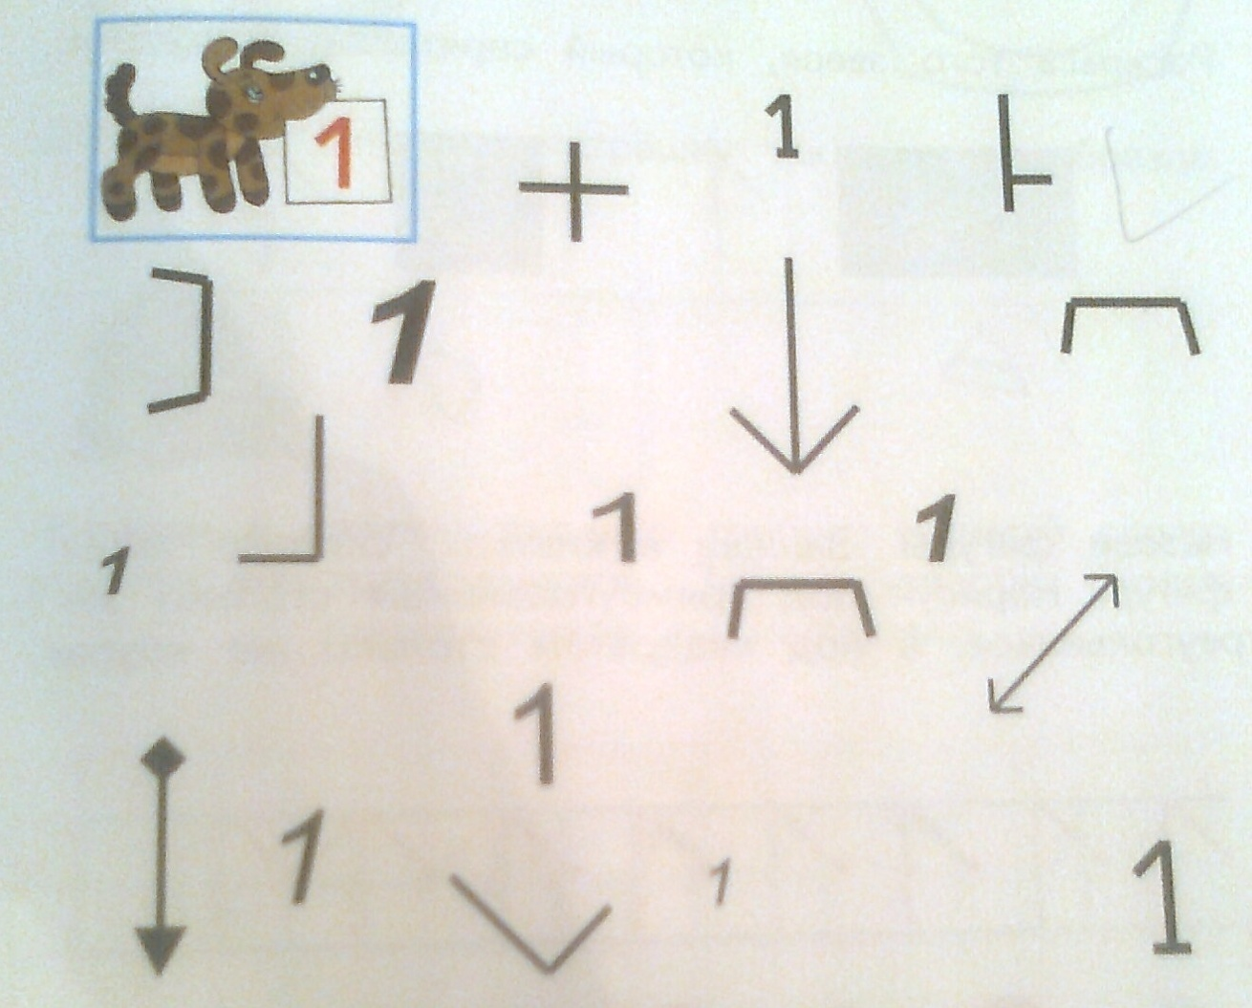

- Помоги собачке найти все цифры один. Увидишь цифру один – зачеркивай.

**Игра: ««Кто спрятался за кустом?»»**

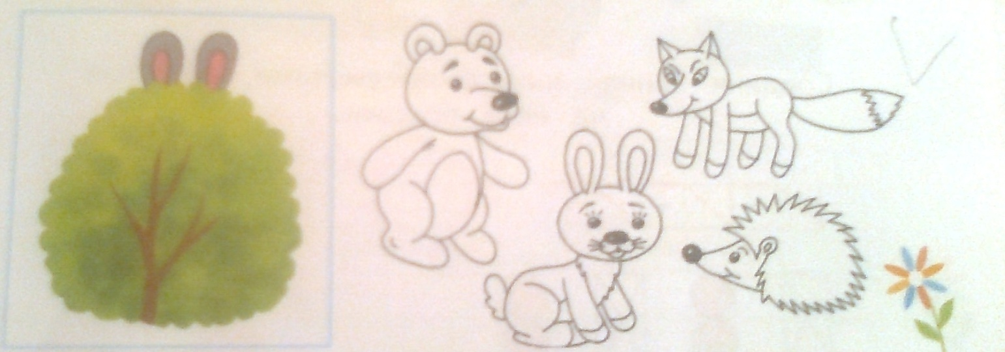

Рассмотри внимательно всех животных. Назови, что есть у каждого. (Какие ушки, лапки, нос, глаза и т.д.) А теперь определи, кто спрятался за кустом?

А за забором?

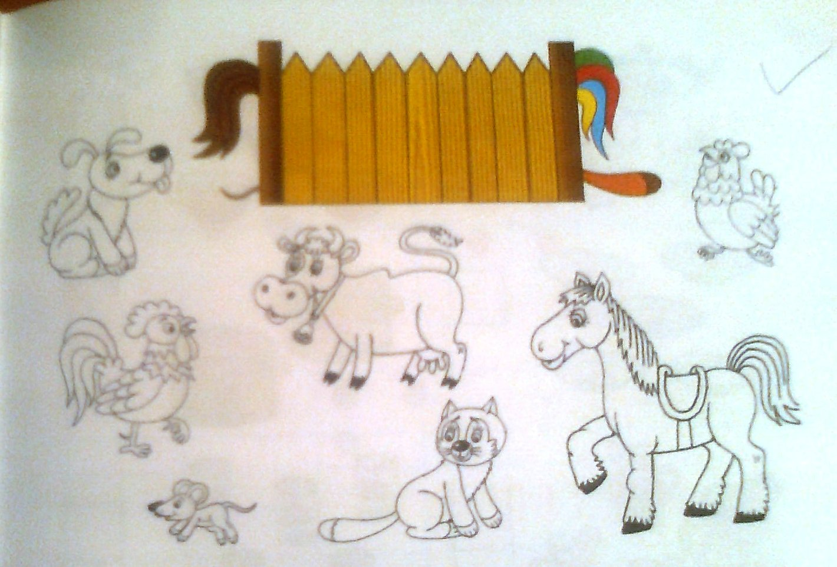

Какой вид транспорта спрятался за забором? Чем они отличаются? Что есть у коляски? У самоката? У велосипеда?

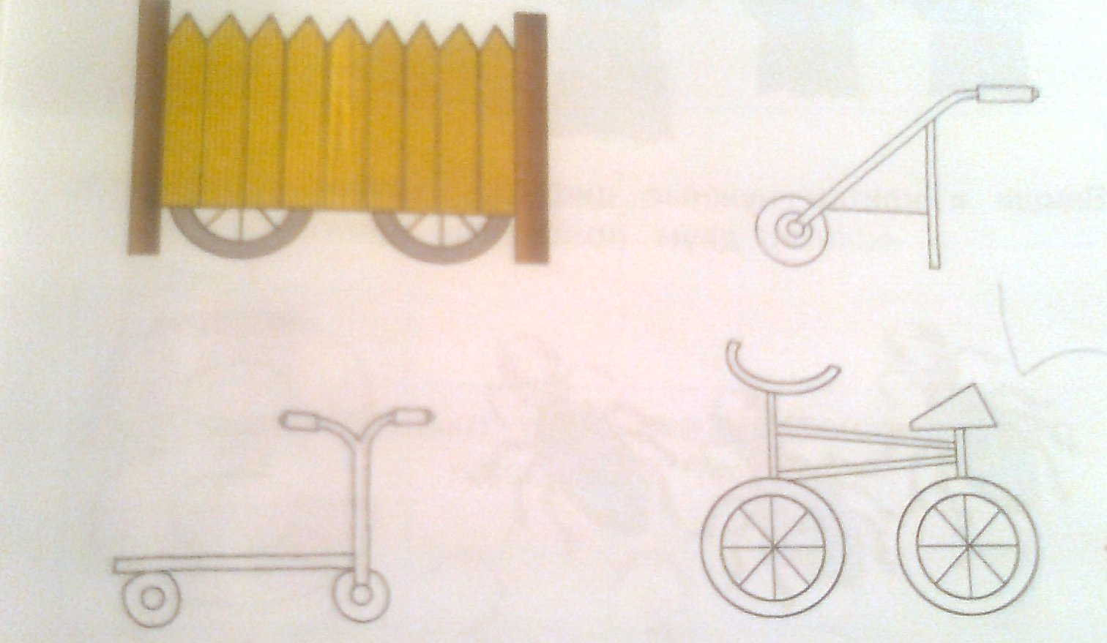

**Разрезные картинки.**

Я тебе принесла картинку, на ней вид транспорта. Но она порвалась. Помоги мне ее восстановить.

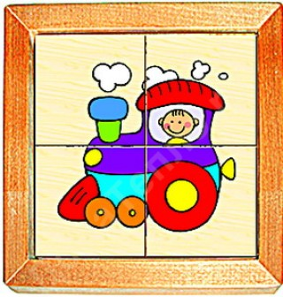

- Получилась картинка? Что на ней изображено? Если возникают затруднения: возьми одну часть. Что это? Как ты думаешь эта часть находится внизу или вверху транспорта? А эта часть? Что это? Где она находится? Посмотри, можно ли соединить эти две части? Возьми другую. Что на ней? Куда мы ее присоединим? Чего не хватает? Подставь. Что же за картинка получилась?

- Молодец! За сегодняшнюю работу я хочу подарить тебе медаль! На ней написано: «Молодец!» Спасибо за помощь!

ПРИЛОЖЕНИЕ